Thư Tư ngày 18 tháng 11 năm 2024

MÔN TOÁN

Bài 46. DIỆN TÍCH HÌNH THANG (TIẾT 2)

I.YÊU CẦU CẦN ĐẠT
-Nhận biết được cách hình thành quy tắc và công thức tính diện tích hình thang.
-Tính được diện tích hình thang biết độ dài hai đáy và chiều cao của hình thang.
-Giải quyết được một số vấn đề đơn giản liên quan đến diện tích hình thang.
-HS có cơ hội để phát triển các năng lực tư duy và lập luận toán học; giao tiếp toán học; mô hình hoá toán học; sử dụng công cụ, phương tiện học toán; giải quyết vấn đề toán học và các phẩm chất chăm chỉ, trung thực, trách nhiệm.

II.ĐỒ DÙNG DẠY HỌC
1.GV: Một miếng bìa hình thang có hình dạng như phần Cùng học, kích thước: đáy 3 dm, 7 dm, chiều cao 4 dm; một cái kéo.
2.HS: Một miếng bìa hình thang có hình dạng và kích thước như phần Cùng học; kéo thủ công.
III.CÁC HOẠT ĐỘNG DẠY HỌC CHỦ YẾU
HOẠT ĐỘNG CỦA GV | HOẠT ĐỘNG CỦA HS
1.Hoạt động Mở đầu (3’)
GV có thể cho HS hát múa tạo bầu không khí lớp học vui tươi. | -HS hát múa.
2.Hoạt động Luyện tập – Thực hành (7’)
– GV nêu yêu cầu.  Ví dụ: Tính diện tích hình thang có độ dài hai đáy là 1,2 m và 0,8 m, chiều cao là 0,5 m. | - HS thực hiện vào bảng con:  (1, 2 + 0, 8) x 0, 5 = 0, 5 (m2)  2  - HS nêu quy tắc và công thức tính diện tích hình thang.
3.Hoạt động Vận dụng – Trải nghiệm(25’)
Luyện tập
Bài 1: | – HS tìm hiểu bài, nhận biết yêu cầu của bài toán, thực hiện cá nhân.
– Sửa bài, HS có thể trình bày những cách giải khác nhau. | + HS có thể vận dụng quy tắc tính diện tích hình thang để giải.
 | Bài giải
 | 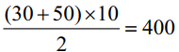
 | Diện tích của mỗi miếng bìa hình thang là 400 cm².
 | 400 x 4 = 1600
 | Diện tích của khung tranh là 1600 cm².
+ HS có thể coi diện tích khung tranh bằng hiệu diện tích giữa hai hình vuông:
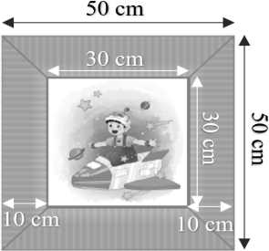
 | Bài giải
 | 50 x 50 = 2 500
 | Diện tích hình vuông lớn là 2 500 cm².
 | 30 x 30 = 900
 | Diện tích hình vuông bé là 900 cm².
 | 2 500 – 900 = 1 600
 | Diện tích của khung tranh là 1 600 cm².
Bài 2:
– GV hướng dẫn HS tìm hiểu bài, tìm cách làm. | – HS đọc nội dung, nhận biết yêu cầu của bài, tìm hiểu cách làm:
 | Tìm diện tích phần còn lại
 | Dựa vào diện tích cả vườn và diện tích hoa cúc (2/5diện tích cả vườn: Bài toán tìm phân số của một số)
 | Tính diện tích cả vườn
 | Vườn hình thang
 | Cần biết số đo hai đáy và chiều cao (24 m, 18 m, 12 m).
 | – HS thực hiện cá nhân.
– Sửa bài. | Bài giải  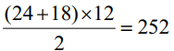
 | Diện tích mảnh vườn là 252 m².
 | 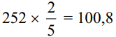
 | Diện tích trồng hoa cúc là 100,8 m².
 | 252 – 100,8 = 151,2
 | Diện tích trồng hoa hồng là 151,2 m².
Bài 3:  – Sửa bài, GV cho 1 HS đọc từng câu Cả lớp viết đáp án vào bảng con rồi giơ lên theo hiệu lệnh của GV, khuyến khích HS giải thích cách làm. | – HS đọc nội dung, nhận biết yêu cầu của bài, thực hiện cá nhân, chia sẻ nhóm đôi.  a) Sai b) Đúng c) Đúng  – HS giải thích cách làm.  Ví dụ: Nếu ta vẽ đoạn thẳng AK thì thấy rằng hình thang được chia thành 4 phần bằng nhau.  a) Hình chữ nhật màu hồng chiếm 2 phần  nên diện tích bằng 1 diện tích hình thang  2  Câu a sai.  ...  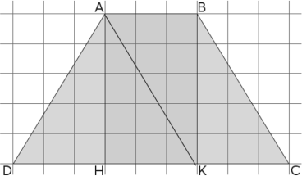
IV.ĐIỀU CHỈNH SAU BÀI DẠY (nếu có)
………………………………………………………………………………………………
………………………………………………………………………………………………
MÔN: TIẾNG VIỆT

